 | Федеральное государственное бюджетное образовательное  учреждение высшего образования  «Пензенский государственный университет»  (ФГБОУ ВО «Пензенский государственный университет»)  Нижнеломовский филиал ФГБОУВО  «Пензенский государственный университет»  (НлФ ФГБОУ ВО «ПГУ»)

Практическая работа №11.1
по дисциплине: «Разработка программных модулей»
на тему: «Графический редактор. Заливка»

Выполнили:
студент группы 23НФПО
Кириллов А.О.
Веденяпин Д.А.
Принял:
Преподаватель
Хлынцев А.А.

Нижний Ломов, 2025 г.

Ход работы:
- Создали приложение «Графический редактор. Заливка» (рисунок 1-2).
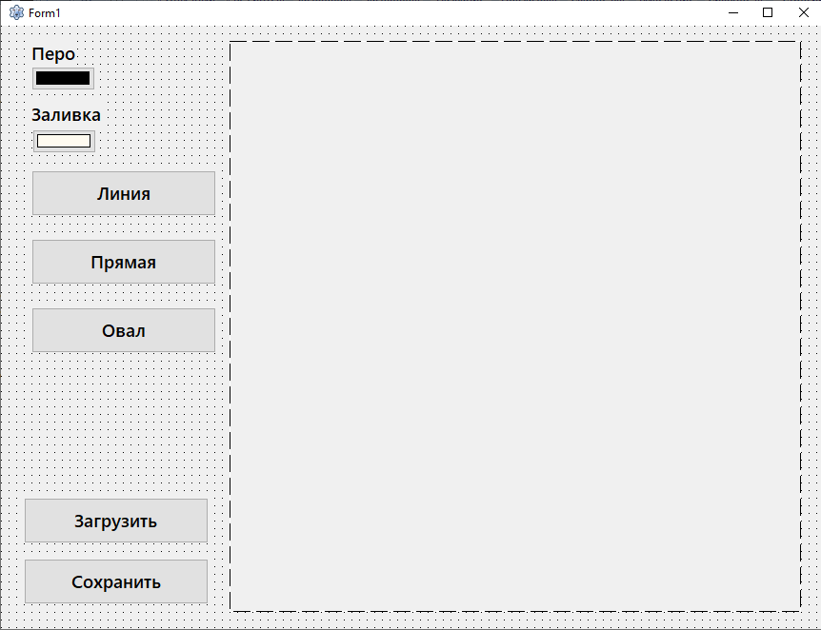
Рисунок 1 – Приложение «Графический редактор»
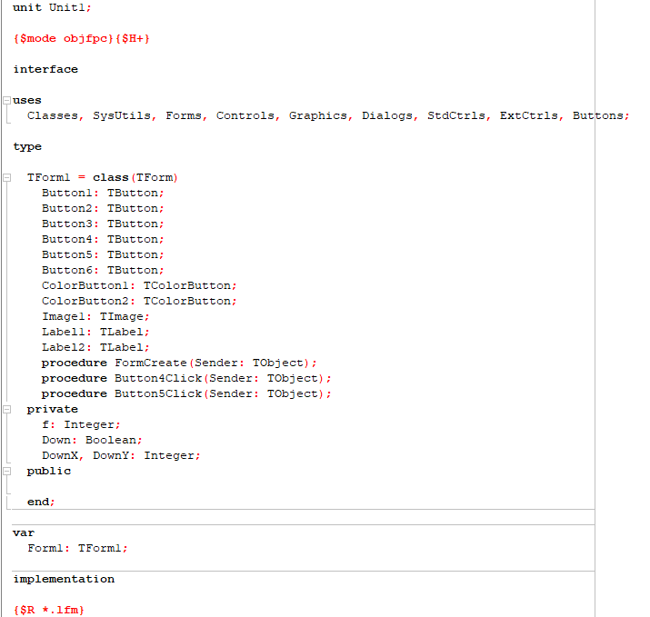
Рисунок 2 – Код программы
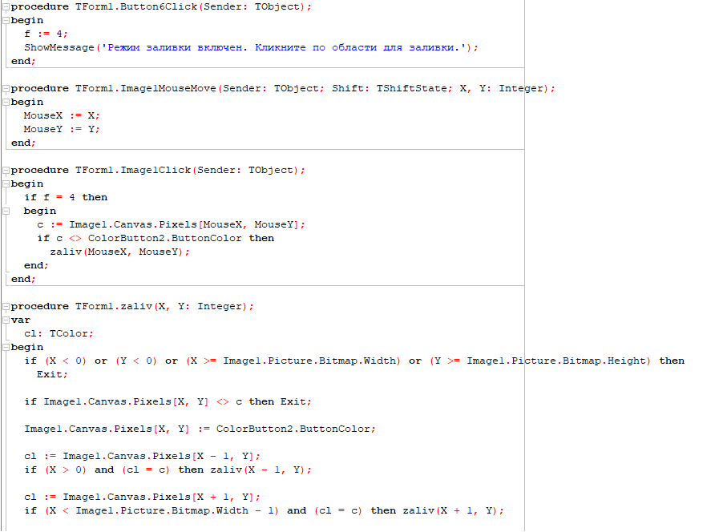
Рисунок 3 – Код программы
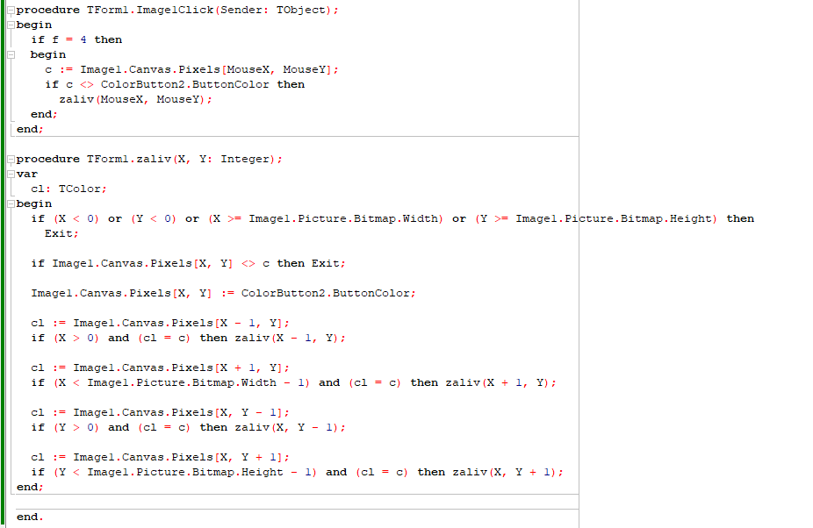
Рисунок 4 – Код программы
- Результат работы программы (рисунок 5).
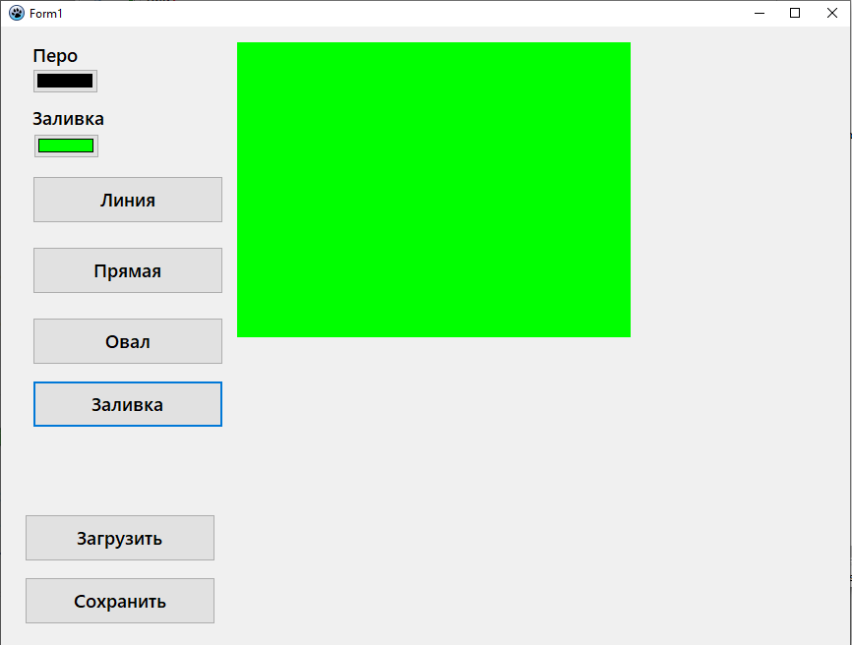
Рисунок 5 – Результат работы программ

Вывод: в ходе работы научились работать с графическим редактором. Пользователь запускает программу → видит белый холст, загружает изображение (если нужно), выбирает цвет заливки и включает режим заливки, кликает по области и рекурсивная заливка изменяет цвета пикселей.

